TRƯỜNG ĐẠI HỌC MỞ HÀ NỘI

TRUNG TÂM ĐÀO TẠO ELEARNING

----------------------



Lê Đức Nghiêm

IT59.018

BÁO CÁO CHUYÊN ĐỀ LẬP TRÌNH ỨNG DỤNG

ĐỀ TÀI : Xây dựng hệ thống theo dõi đánh giá điểm rèn luyện của Cố vấn học tập

Giảng viên hướng dẫn: TS. Nguyễn Thành Huy

Hà Nội - 2023

**LỜI MỞ ĐẦU**

Ngày nay cùng với sự phát triển nhanh chóng của công nghệ thông tin trên toàn cầu. Chiếc máy tính đã trở thành thân thuộc đối với mỗi con người. Cùng với đó là nhu cầu về mạng Internet là rất cần thiết và không thể tách rời. Điều này khiến cho việc áp dụng chuyển đổi số vào các công việc quản lí trở nên tiện lợi và cần thiết hơn bao giờ hết. Vì thế công việc theo dõi và đánh giả điểm rèn luyện của sinh viên đòi hỏi phải có giải pháp chuyển đổi số để thuận tiện hơn cho cả sinh viên và giáo viên, cố vấn học tập. Giải pháp tối ưu nhất là dùng các phần mềm có thể giúp sinh viên tự đánh giá và cố vấn học tập theo dõi và đánh giá nhanh hơn, cũng như có thế thống kê theo sinh viên, lớp để cố vấn học tập có thể dễ dàng nắm bắt thông tin hơn. Trên cơ sở lý thuyết được học trên lớp và thông tin tìm hiểu về các phần mềm quản lý nói chung và hệ thống theo dõi đánh giá điểm rèn luyện của Cố vấn học tập nói riêng. Em xin phép đưa ra bản : Phân tích thiết kế Hệ thống theo dõi đánh giá điểm rèn luyện của Cố vấn học tập”.

Với đề tài và môn học này, em xin chân thành cảm ơn sự giúp đỡ tận tình của Thầy **TS. Nguyễn Thành Huy**. Song, do còn nhiều hạn chế, đề tài xây dựng không tránh khỏi những thiếu sót. Rất mong được thầy và các bạn đóng góp ý kiến để chương trình ngày càng hoàn thiện và được đưa vào sử dụng.

**PHẦN NỘI DUNG**

**Phần I: KHỞI TẠO VÀ LẬP KẾ HOẠCH DỰ ÁN**

1. **Giới thiệu tổng quan chuyên ngành**

Hiện nay, ngành công nghệ thông tin là một trong những ngành học được chú trọng trong hệ thống đào tạo của trường Đại học Công nghệ thông tin cũng như các trường Đại học khác có đào tạo ngành học này. Nó được xem là ngành đào tạo mũi nhọn hướng đến sự phát triển của công nghệ và khoa học kỹ thuật trong thời đại số hóa ngày nay.

Công nghệ thông tin là một ngành học được đào tạo để sử dụng máy tính và các phần mềm máy tính để phân phối và xử lý các dữ liệu thông tin, đồng thời dùng để trao đổi, lưu trữ và chuyển đổi các dữ liệu thông tin dưới nhiều hình thức khác nhau.

Có khả năng phát triển khả năng sửa chữa, xây dựng, cài đặt, bảo trì các phần cứng của máy tính cũng như nghiên cứu và phát triển các ứng dụng phần mềm. Ngoài ra cũng được trang bị kiến thức về an toàn và bảo mật thông tin mạng, một trong những lĩnh vực quan trọng được quan tâm hàng đầu trên thế giới hiện nay.

Gồm các lĩnh vực ứng dụng:

- Ứng dụng công nghệ thông tin vào phân tích định lượng doanh nghiệp.

- Ứng dụng công nghệ thông tin vào quản lý, giám sát hoạt động doanh nghiệp.

- Ứng dụng truyền thông xã hội và công nghệ web.

- Ứng dụng công nghệ thông tin vào tài nguyên, môi trường và địa lý

Kỹ sư thiết kế, xây dựng và quản lý các dự án nghiên cứu và ứng dụng CNTT, chủ yếu trong lĩnh vực dữ liệu không gian-thời gian (địa lý, tài nguyên, môi trường, viễn thám. . .). Tập trung vào những ứng dụng về GIS trên thiết bị di động và trao đổi dữ liệu với máy chủ.

Kỹ sư vận hành, quản lý, giám sát; phân tích và phát triển các ứng dụng CNTT tại các doanh nghiệp. Các đơn vị: Ngân hàng, Bưu điện, Siêu thị . . .

Kỹ sư chuyên khai thác dữ liệu và thông tin ứng dụng cho các doanh nghiệp trong vấn đề phân tích định lượng, nâng cao hiệu suất kinh doanh và ra quyết định. Các đơn vị: tập đoàn kinh doanh, sản xuất lớn như Samsung, IBM, CoopMart, Thế giới di động .

Kỹ sư xây dựng, phát triển các ứng dụng về lãnh vực truyền thông xã hội và công nghệ Web, một trong những lĩnh vực nóng của CNTT. Các đơn vị chuyên phát triển phần mềm: Microsoft, Google, CMC, các công ty phần mềm khác.

1. **Giới thiệu tổng quan về đề tài**

Ngày nay khoa học kỹ thuật ngày càng ứng dụng rộng ở nhiều ngành khác nhau đáp ứng nhu cầu của con người trong việc quản lý một khối lượng công việc lớn đồng thời làm giảm không gian lưu trữ. Hệ thống theo dõi đánh giá điểm rèn luyện của Cố vấn học tập là một công việc khá phức tạp đối với mỗi người hay một tổ chức nào đó tham gia vào việc kinh doanh về vấn đề này. Trước kia công việc này được làm thủ công, việc quản lý có nhiều vấn đề khó khăn, phức tạp nhưng ngày nay máy móc đã thay thế con người quản lý, lưu trữ, tính toán... Nó làm tăng độ chính xác, độ tin cậy cao và tạo ra hiệu quả công việc. Có nhiều người hay tổ chức sử dụng phần mềm để quản lý đồng thời việc sử dụng tin học đã tiết kiệm nhiều thời gian, công sức của con người.

Bài thảo luận này sẽ giúp độc giả hiểu thêm về công việc Hệ thống theo dõi đánh giá điểm rèn luyện của Cố vấn học tập bằng phần mềm và cách tạo ra nó.

1. **Xác định yêu cầu của đề tài**
   * Hệ thống phải dễ dàng truy xuất, vận hành , sử dụng.
   * Đạt và phù hợp với mục đích của người dùng, phù hợp với trình độ người

dùng ( nghĩa là ai cũng có thể dùng được).

* + Phải có tính phân cấp để người dùng nắm được khung sườn của toàn bộ hệ thống. đồng thời phải ổn định, chắc chắn, có khả năng cung cấp thông tin đáp ứng nhu cầu người dùng khi họ cần. dễ dàng bảo hành, cải tiến,

nhanh chóng chỉ ra những lỗi cần điều chỉnh.

* + Giao diện phải dễ nhìn phù hợp với không gian làm việc, có tính thẩm

mỹ.

* + Sử dụng ngôn ngữ viết phù hợp với hệ máy tính hiện nay.

1. **Các yêu cầu về kỹ thuật**

* Phải xử lý được khối lượng công việc, thông tin lớn. khối lượng thông tin
* ngày càng nhiều, thông tin cần cập nhật thường xuyên, cần được lưu trữ. Phải xử lý chính xác. Nếu xử lý không chính xác ngay cả chỉ vài chi tiết
* nhỏ cũng gây ra thiệt hại cho khách hàng hoặc chủ quán, sẽ ảnh hưởng
* đến uy tín , chất lượng.

1. **Khảo sát thực tế:**
   1. **Khảo sát sơ bộ:**

* Mục tiêu: Qua khảo sát, hiện nay số lượng trường, lớp học và sinh viên rất nhiều,
* lượng sinh viên và thông tin, điểm, thành tích của sinh viên rất nhiều, quản lý bằng sổ sách sẽ rất mất thời gian, dễ sai sót. Vì vậy tạo 1 Hệ thống theo dõi đánh giá điểm rèn luyện của Cố vấn học tập để quản lý dễ dàng hơn, hiệu quả cao hơn là hoàn toàn khả thi.
  1. **Khảo sát chi tiết:**
* Mục tiêu: Chức năng chính của phần mềm theo dõi đánh giá điểm rèn luyện cần có:  
  Quản lý người dùng: quản lý về tài khoản của người dùng gồm có: tên tài
* khoản, mật khẩu, tên sinh viên, lớp, trường...  
  Kiểm tra thông tin sinh viên: khi sinh viên, cố vấn học tập cần tra cứu, cần nắm bắt được thông tin về kết quả rèn luyện của sinh viên, đồng thời quản lý về lịch sử điểm rèn luyện, thông tin về lịch sử đánh giá của cố vấn học tập cho sinh viên, lớp,.. qua đó xem được tình trạng và có số liệu thống kê của sinh viên, lớp khi cần.
* Quản lý kết quả đánh giá: quản lý về kết quả tự đánh giá của sinh viên, phê duyệt hoặc yêu cầu chỉnh sửa nếu cố vấn học tập thấy có những điểm chưa hợp lý.

Báo cáo: hang ngày, tháng, năm kết quả rèn luyện theo từng sinh viên, theo lớp,.. cho cố vấn học tập hoặc sinh viên có thể theo dõi

1. **Kế hoạch phỏng vấn**

|  |  |
| --- | --- |
| 1. Câu hỏi | Trả lời |
| 1. Mục đích xây dựng hệ thống tự đánh giá và theo dõi điểm rèn luyện của sinh viên cho cố vấn học tập | Giúp sinh viên và cvht thuận tiện trong việc theo dõi và thống kê kết quả rèn luyện của  Sinh viên theo từng cá nhân, lớp học, nhóm,… |

|  |  |
| --- | --- |
| 2. Tuy đã có những phương pháp quản lý, theo dõi và đánh giá truyền thống bằng sổ sách, ghi chép tay. Vậy những điều gì làm cho việc chuyển đổi số các công việc quản lý, theo dõi trở nên cần thiết cho sinh viên và cả những người quản lý như giáo viên, cố vấn học tập ? | Khả năng lưu trữ dữ liệu và chia sẻ, kết nối giữa sinh viên và cố vấn học tập trở nên tiện lợi hơn, cùng với đó là độ chính xác trong tính toán, thống kê giúp loại bỏ những sai sót chủ quan của người dung là sinh viên cũng như cố vấn học tập, cũng như dễ dàng tra cứu, nắm bắt tiến độ, đánh giá kết quả rèn luyện của sinh viên. |
| 3. Trong bối cảnh mà số lượng sinh viên, lớp học, trường học ngày càng nhiều thì có nên cần hay không một phần mềm giúp cvht kết nối và theo dõi, đánh giá kết quả học tập của sinh viên ? | Nên cần một phần mềm theo dõi và đánh giá như vậy, đó là giải pháp tối ưu và phù hợp nhất. |
| 4. Nếu như xây dựng một phần mềm Hệ thống theo dõi đánh giá điểm rèn luyện của Cố vấn học tập thì phần mềm đó nên đáp ứng những chức năng cơ bản nào? | Quản lý người dùng: quản lý về tài khoản của người dùng gồm có: tên tài khoản, mật khảu, mã sinh viên, lớp học,..  …  Kiểm tra thông tin sinh viên: khi cvht cần tra cứu cần nắm bắt được thông tin về sinh viên (tên, lớp, kết quả đánh giá,..), đồng thời quản lý về thông tin quá trình rèn luyện của sinh viên, thông tin rèn luyện của cả lớp, qua đó xem được tình trạng tiến bộ của cá nhân hay cả lớp khi cần.  Phê duyệt điểm tự đánh giá của sinh viên: trong quá trình tự đánh giá của sinh viên, cvht có thể phê duyệt và yêu cầu sinh viên chỉnh sửa nếu thấy kết quả tự đánh giá chưa hợp lý, chưa đủ tiêu chí. Cũng như sinh viên có thể chỉnh sửa đánh giá, cung cấp minh chứng để bản tự đánh giá của mình được cvht phê duyệt.  Báo cáo: hàng ngày, tuần, tháng và thống kê quá trình rèn luyện của cá nhân từng sinh viên hoặc theo lớp học,.. |

|  |  |
| --- | --- |
|  |  |
| 5. Với một phần mềm quản lý như thế này có thể đáp ứng với quy mô khoảng bao nhiêu? phần mềm này được vận hành như thế nào và cần bao nhiêu người thực hiện?Máy chủ theo dõi những thông tin gì từ người dùng? | Quy mô có thể nhiều máy, trên thực tế quán hiện đang có 38 máy tất cả, phần mềm chương trình quản lý này được cài trên một máy chủ và có thể chỉ cần 1 đến 2 người thay phiên nhau quản lý Máy chủ cần cập nhật được có bao nhiêu máy đang sử dụng ? bao nhiêu máy trống, thời gian đăng nhập sử dụng, thông tin thời gian sử dụng và thông tin thanh toán( đã thanh toán hay chưa? bao nhiêu tiền? )… |
| 6. Trong quản lý kinh tế, khâu nào là quan trọng nhất? | Thông tin thu, chi là quan trọng nhất, nó bao gồm số tiền người dùng phải trả sau khi sử dụng máy, ngoài ra còn có các khoản ngoại thu phát sinh xuất phát từ phát sinh đi kèm như tiền đồ ăn, nước uống, thẻ game tùy thuộc vào điều kiện của từng quán có thể có hay không có.  Qua đó sau khi đối chiếu với những khoản phải chi trả như tiền điện, tiền mạng, tiền bảo trì máy móc... để từ đó thống kê được lợi nhuận thu được hàng tháng... |

**Phần II: MÔ HÌNH NGHIỆP VỤ:**

Mô hình nghiệp vụ là một mô tả về các hoạt động chức năng nghiệp vụ của một tổ chức và những mối quan hệ giữa chúng và với môi trường. Nó được sử dụng để nắm bắt yêu cầu của hệ thống cần xây dựng, giao tiếp, và nó là đầu vào cho pha phân tích.

Các thành phần cấu thành mô hình nghiệp vụ gồm có:

* + Biểu đồ ngữ cảnh
  + Biểu đồ phân rã chức năng
  + Mô tả chi tiết các chức năng lá
  + Ma trận thực thể dữ liệu-chức năng
  + Danh sách hồ sơ dữ liệu sử dụng
  + Các biểu đồ hoạt động

Với đề tài :”Xây dựng chương trình quản cho cửa hàng cung cấp dịch vụ internet” thì các thành phần của mô hình nghiệp vụ được biểu diễn như sau:

1. **Phát biểu bài toán**

Một quán nét có 38 máy. Người ta chia thành 2 dãy, trong đó có 1 máy chủ và 37 máy dành cho khách chơi được đánh số từ 1 dến 37.

Khi khách đến chơi quản lý quán nét kiểm tra xem còn máy trống không. Nếu không còn máy thì thông báo cho khách. Ngược lại thì bật máy cho khách, nếu khách hàng có tài khoản của mình tại quán nét thì họ sẽ sử dụng tài khoản của mình để vào chơi, nếu không thì bật máy cho khách đồng thời lưu giờ bật máy của khách. Việc khách hàng lập tài khoản tại quán nét sẽ giúp cho khách hàng tiết kiệm chi phí và quán nét sẽ dễ dàng quản lý hơn. Nếu khách hàng có nhu cầu tạo tài khoản, người quản lý sẽ lập cho khách hàng tài khoản với tên tài khoản và mật khẩu theo yêu cầu. Đối với những khách hàng sử dụng tài khoản thì sẽ được hưởng mức ưu đãi của quán net, với tỷ lệ ưu đãi là giảm 20% so với những khách hàng không sử dụng tài khoản. Nếu tài khoản hết tiền thì khách hàng có thể nạp tiền, người quản lý sẽ nạp tiền vào tài khoản của khách theo số tiền mà khách yêu cầu đồng thời thu tiền của khách.

Trong quá trình khách sử dụng máy mà gặp sự cố khách thông báo cho quản lý quán nét : nếu không khắc phục được sự cố ngay thì kiểm tra xem còn máy trống không, nếu còn thì chuyển máy cho khách, nếu đã hết máy trống thì ghi giờ khách ra và thanh toán cho khách. Sự cố mà khắc phục được ngay thì giải quyết rồi thông báo cho khách tiếp tục sử dụng. Trường hợp sự cố là mất điện thì thông báo cho tất cả các khách đang sử dụng máy lại thanh toán.

Khi khách ngừng sử dụng máy và yêu cầu thanh toán thì quản lý quán nét ghi giờ ra của khách và thanh toán tiền cho khách.

Ngoài ra khách vào chơi có thể sử dụng thêm các loại dịch vụ mà mình muốn. Ví dụ như : các loại nước uống, đồ ăn,…Khi khách hàng yêu cầu dịch vụ nào đó thì quản lý phục vụ theo nhu cầu của khách đồng thời ghi lại loại dịch vụ mà khách đã sử dụng. Một loại dịch vụ mà khách lựa chọn nhiều lần sẽ được hệ thống cộng lại theo số lượng và nhân lên thành giá tiền.

Quán nét thuộc sự quản lý của chủ quán, hàng tháng quản lý quán nét có nhiệm vụ lập báo cáo với chủ quán về tình hình hoạt động trong quán và doanh thu nhận được.

**Hồ sơ dữ liệu:**

Tài khoản

|  |  |  |  |  |  |  |
| --- | --- | --- | --- | --- | --- | --- |
| Mã TK | Tổng tiền | Số tiền sử dụng | Số tiền còn lại | Tổng số giờ | Số giờ sử dụng | Số giờ còn lại |
|  |  |  |  |  |  |  |

Báo cáo doanh thu

|  |  |  |  |
| --- | --- | --- | --- |
| Mã tài khoản | Thời gian bắt đầu | Thời gian kết thúc | Tổng tiền |
|  |  |  |  |

Dịch vụ

|  |  |  |  |  |
| --- | --- | --- | --- | --- |
| Mã TK | Tên dịch vụ | Giá dịch vụ | Số lượng | Tổng tiền |
|  |  |  |  |  |

1. **Phân tích bài toán**
   1. **Lập bảng phân tích**

|  |  |  |
| --- | --- | --- |
| Cụm động từ + bổ ngữ | Cụm danh từ | Nhận xét |
| Kiểm tra máy trống | Quán nét |  |
| Thông báo cho khách | Máy tính |  |
| Chỉ cho khách máy trống | Khách | Tác nhân |
| Bật máy cho khách | Tài khoản | Hồ sơ |
| Ghi giờ khách vào | Phiếu dịch vụ | Hồ sơ |
| Yêu cầu lập tài khoản | Quản lí quán nét | Tác nhân |
| Lập tài khoản cho khách | Bản báo cáo | Hồ sơ |
| Nạp tiền vào tài khoản của khách | Chủ quán nét | Tác nhân |
| Thu tiền của khách |  |  |
| Chuyển máy cho khách |  |  |
| Ghi giờ khách ra |  |  |
| Thanh toán cho khách |  |  |
| Yêu cầu dịch vụ |  |  |
| Sử dụng dịch vụ |  |  |
| Ghi loại dịch vụ |  |  |
| Yêu cầu báo cáo |  |  |
| Lập báo cáo |  |  |

* 1. **Biểu đồ ngữ cảnh:**

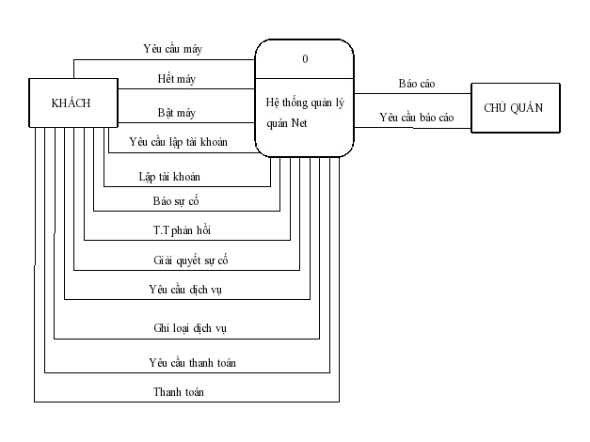

* 1. **Biểu đồ phân rã chức năng**

Nhóm dần các chức năng thành từng nhóm

|  |  |  |  |
| --- | --- | --- | --- |
| ST T | Các chức năng lá | Nhóm lần 1 | Nhóm lần 2 |
| 1 | Yêu cầu lập Tài khoản | Quản lý người dùng | Quản lý quán Net |
| 2 | Lập Tài khoản cho khách |
| 3 | Nạp tiền vào Tài khoản |
| 4 | Thu tiền của khách |
| 5 | Kiểm tra máy trống | Kiểm tra thông tin máy |
| 6 | Thông báo cho khách |
| 7 | Bật máy cho khách |
| 8 | Ghi giờ khách vào |
| 9 | Yêu cầu dịch vụ | Quản lý dịch vụ |
| 10 | Ghi loại dịch vụ |

|  |  |  |  |
| --- | --- | --- | --- |
| 11 | Kiểm tra máy trống | Giải quyết sự cố |  |
| 12 | Chuyển máy cho khách |
| 13 | Ghi giờ khách ra |
| 14 | Thanh toán cho khách |
| 15 | Yêu cầu báo cáo | Báo cáo |
| 16 | Lập báo cáo |

*Sơ đồ của biểu đồ phân rã chức năng*

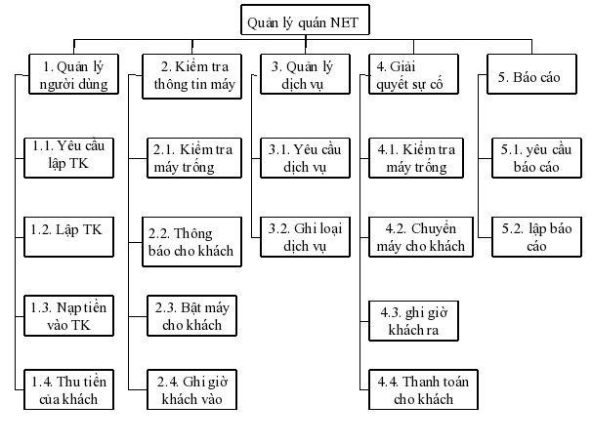

*Mô tả các chức năng lá:*

(1.1) Yêu cầu lập tài khoản: khách đến chơi, có nhu cầu lập TK, sẽ báo với người quản lý quán NET.

(1.2) Lập tài khoản cho khách: nếu khách hàng có yêu cầu lập tài khoản, người

coi quán lập tài khoản cho khách theo yêu cầu.

(1.3) Nạp tiền vào tài khoản: nếu khách hàng có nhu cầu nạp tiền vào tài khoản

thì người coi quán phải nạp cho khách theo số tiền khách yêu cầu.

(1.4) Thu tiền của khách: người coi quán thu tiền của khách.

(2.1) Kiểm tra máy trống: người coi quán có nhiệm vụ kiểm tra từ hệ thống xem còn máy nào đang ở tình trạng không sử dụng hay không.

(2.2) Thông báo cho khách: sau khi kiểm tra được hệ thống còn máy trống hay không, người coi quán thông báo lại cho khách hàng biết.

(2.3) Bật máy cho khách: nếu còn máy trống, người coi quán bật máy cho khách sử dụng.

(2.4) Ghi giờ khách vào: khi máy được bật, người dùng vào sử dụng, hệ thống sẽ tự động ghi giờ vào của khách.

(3.1) Yêu cầu dịch vụ: khách đến chơi muốn sử dụng dịch vụ trong quán thì thông báo lại với quản lý quán NET.

(3.2) Ghi loại dịch vụ: mỗi lần khách sử dụng loại dịch vụ nào, người quản lý cần ghi lại loại dịch vụ đó mà khách đã dùng.

(4.1) Kiểm tra máy trống: người coi quán có nhiệm vụ kiểm tra từ hệ thống xem còn máy nào đang ở tình trạng không sử dụng hay không.

(4.2) Chuyển máy cho khách: tắt máy mà khách hiện đang sử dụng và bật máy trống khác cho khách.

(4.3) Ghi giờ khách ra: khi khách ngừng sử dụng máy người coi quán tắt máy của khách đồng thời hệ thống tự động ghi giờ khách ra.

(4.4) Thanh toán cho khách: thu tiền của khách.

(5.1) Yêu cầu báo cáo: chủ quán NET muốn biết tình hình doanh thu của quán thì yêu cầu quản lý lập báo cáo.

(5.2) Lập báo cáo: hàng tháng người coi quán lập báo cáo về chi phí, doanh thu

của quán cho chủ quán.

* 1. **Ma trận thực thể chức năng**

|  |  |  |  |
| --- | --- | --- | --- |
| Các thực thể | | | |
| a. Tài khoản |  | | |
| b. Phiếu dịch vụ |
| c. Bản báo cáo |
| Các chức năng | a | b | c |
| 1. Quản lý người dùng | C |  |  |
| 2. Kiểm tra thông tin máy | R |  |  |
| 3. Quản lý dịch vụ | U | C |  |
| 4. Giải quyết sự cố | R |  |  |
| 5. Báo cáo | R | R | C |

* 1. **Hồ sơ dữ liệu sử dụng**
     + 1. **Tài khoản**
       2. **Phiếu dịch vụ**
       3. **Bản báo cáo**

**Phần II: MÔ HÌNH NGHIỆP VỤ:**

1. **Biểu đồ luồng dữ liệu mức 0**

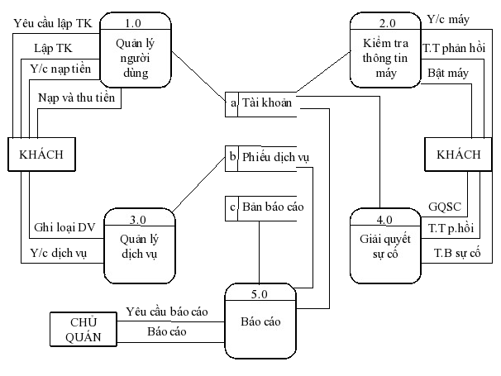

1. **Biểu đồ luồng dữ liệu mức 1:** *Biểu đồ DFD mức 1 tương ứng với tiến trình 1.0 “ Quản lý người dùng”*

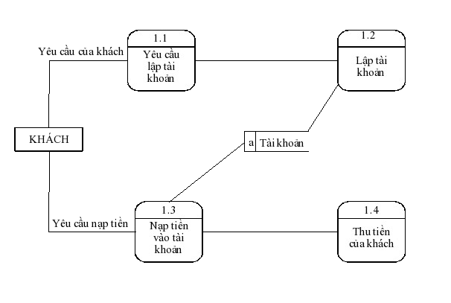

1. **Biểu đồ DFD mức 1 tương ứng với tiến trình 2.0 “ Kiểm tra thông tin máy”**

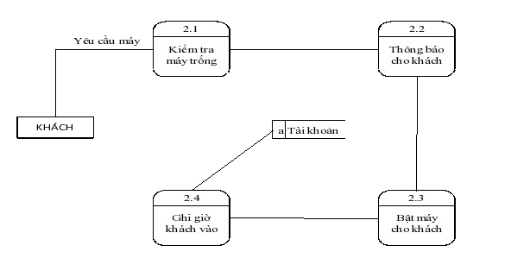

1. **Biểu đồ DFD mức 1 tương ứng với tiến trình 3.0 “ Quản lý dịch vụ”**

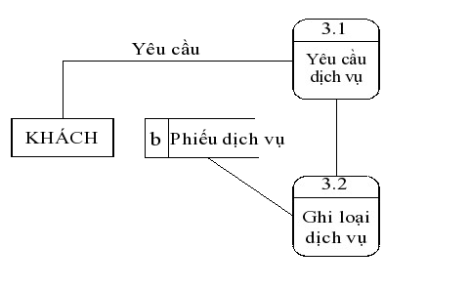

1. **Biểu đồ DFD mức 1 tương ứng với tiến trình 4.0 “ Giải quyết sự cố**

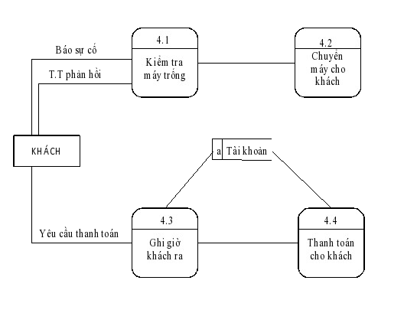

1. **Biểu đồ DFD mức 1 tương ứng với tiến trình 5.0 “ Báo cáo”**